**«Памяти верность храня»**

**(урок патриотизма)**

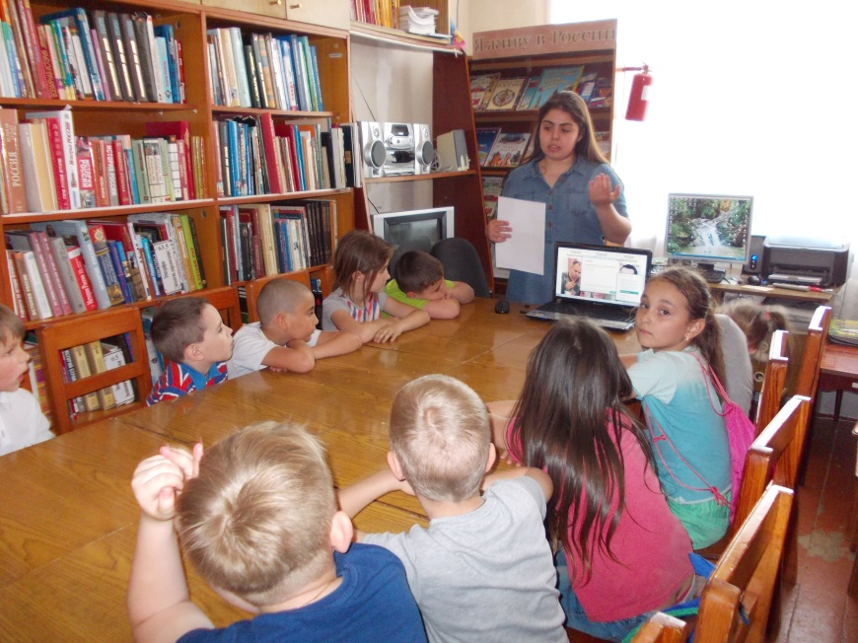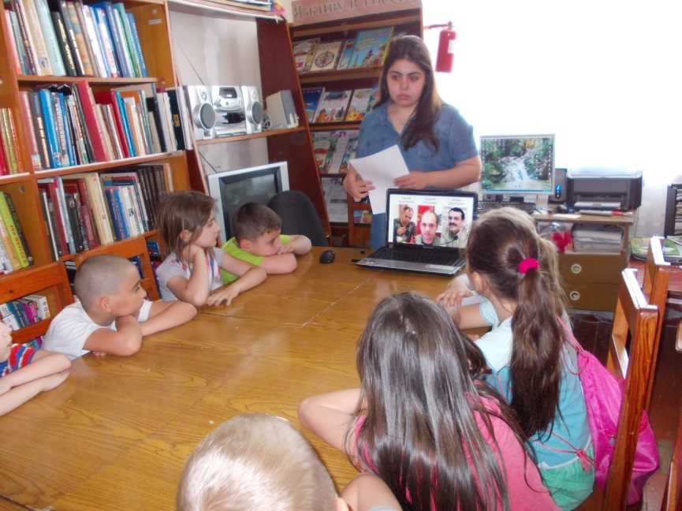4 мая 2018 года в сельской детской библиотеке Кавказского сельского поселения для учащихся 1 классов прошёл урок патриотизма «Памяти верность храня», посвящённый 9 мая и акции «Бессмертный полк». Из мультимедийной презентации ребята узнали историю создания акции «Бессмертный полк», познакомились с участниками акции в разных городах России и странах мира. В заключении мероприятия ребята выразили своё желание принять участие в акции «Бессмертный полк», который будет проходить 9 мая на центральной площади ст. Кавказской.